**东南大学自动化学院**

**《电机与电力电子技术》实验**

**交流调压**

**实验次数：第8次**

**姓 名：邹滨阳 学 号： 08022305**

1. **数字控制通用变频器-异步电动机调速系统分析**

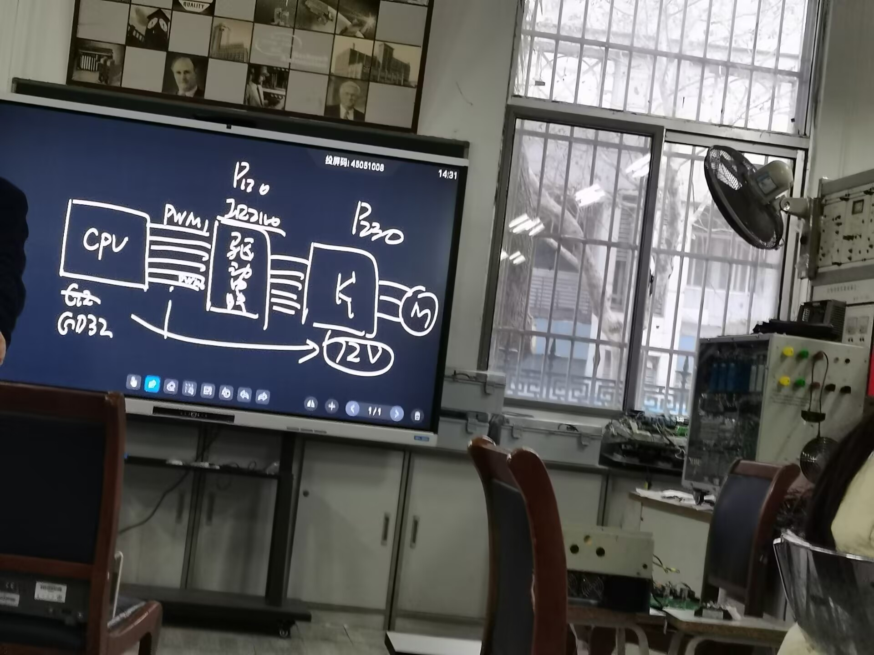

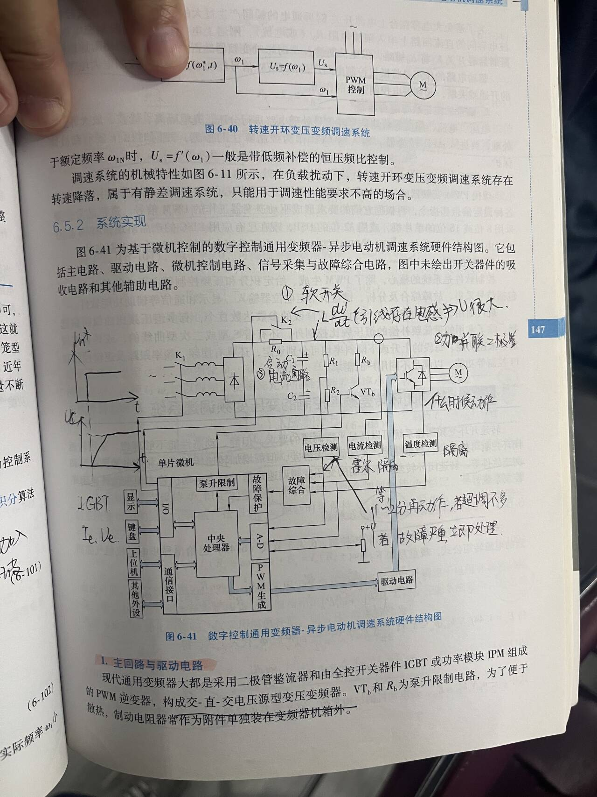

其中cpu采用gd32结构如下：

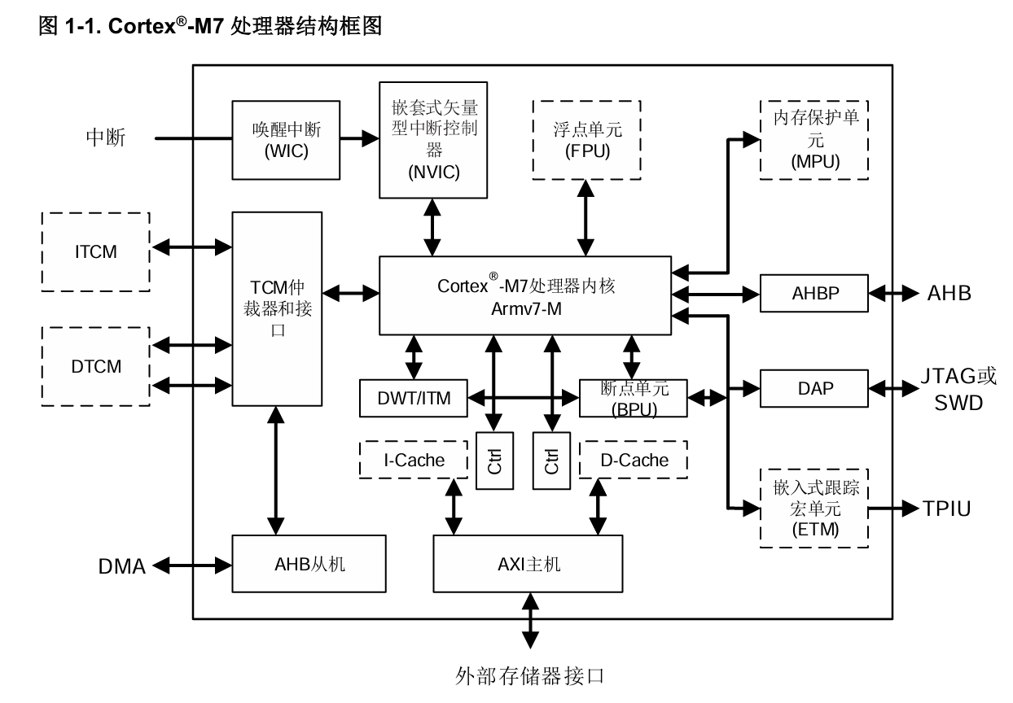

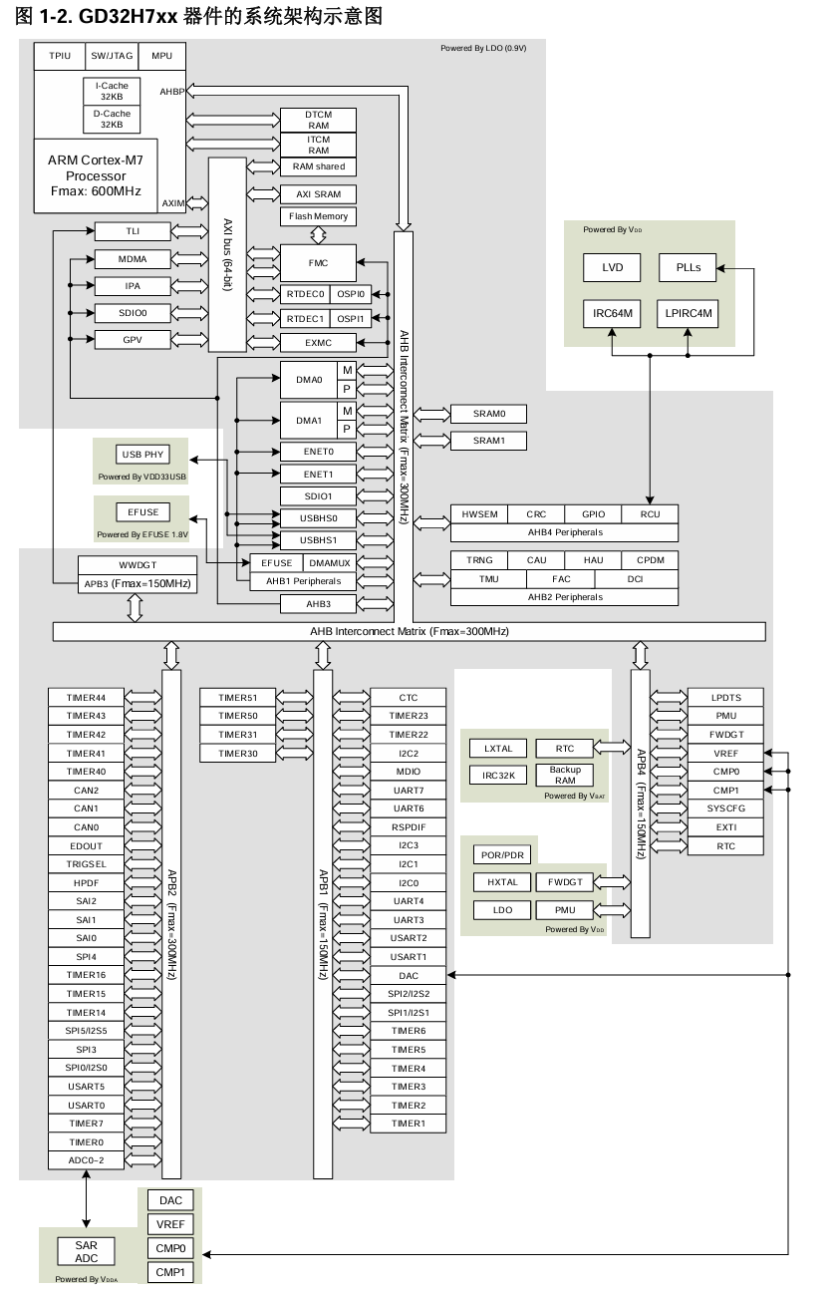

而驱动电路采用ir2110结构如下：

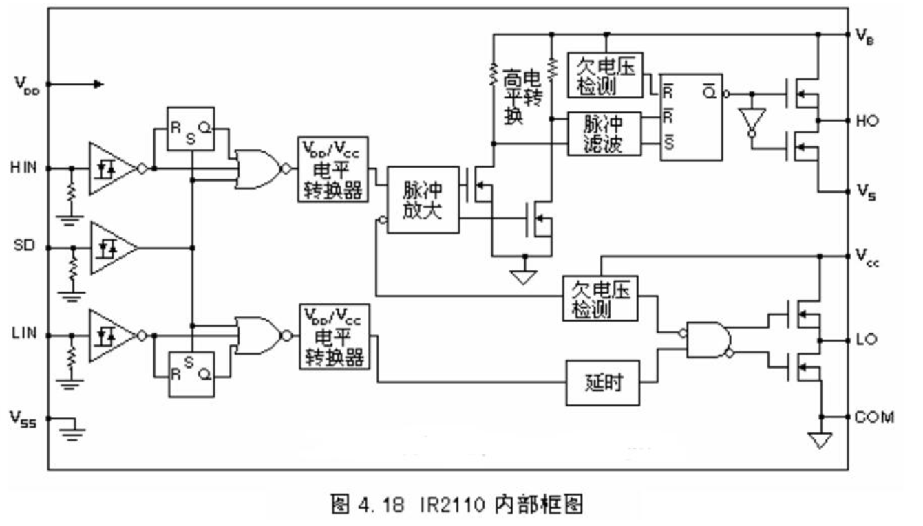

**数字控制通用变频器-异步电动机调速系统原理概述**

在数字控制的通用变频器-异步电动机调速系统中，主要通过调整电动机的输入频率和电压来实现对电动机转速的控制。这类系统广泛应用于工业自动化、机械驱动等领域，以实现高效能和精确控制的电动机调速。变频器本身通常由主控芯片、驱动电路、逆变器及电动机组成，其工作原理基于数字信号处理技术，通过采集电动机状态信息，调节输入电压与频率来达到对电动机的精确控制。

**GD32的作用**

GD32系列微控制器（MCU）是基于ARM Cortex-M核心架构的高性能嵌入式控制单元，在该变频器系统中担任了主控制单元的角色。GD32负责接收外部输入信号（如用户设定的转速、负载变化等）并进行数字信号处理，输出控制指令到驱动电路。通过与PWM（脉宽调制）信号的生成配合，GD32能够控制变频器的输出频率与电压，从而精确调节异步电动机的运行状态。GD32还负责执行闭环控制算法，如PID控制，实时调整电机运行参数，确保系统在各种负载下的稳定性与效率。

**IR2110的作用**

IR2110是一款高性能的单通道高侧和低侧驱动器，常用于三相逆变器等功率控制系统中。在该变频器系统中，IR2110的作用是驱动逆变器中的功率开关元件（如MOSFET或IGBT）。逆变器通过IR2110的控制，实现对直流电源的转换，将直流电转化为交流电，并通过调节PWM信号的占空比来控制输出交流电的频率和电压。IR2110负责确保高侧与低侧开关的驱动信号正确时序，避免了电源电压不平衡或短路等问题的发生，从而保障了逆变器的稳定运行。

**逆变器的作用**

逆变器是该系统中的核心部件之一，其主要作用是将直流电源转换为交流电，供给异步电动机。逆变器通常由多个功率开关（如MOSFET或IGBT）和控制电路组成，利用PWM技术实现对交流电输出频率和幅值的控制。在这个过程中，逆变器将来自直流电源的电压，通过开关的高频开关作用，转换成具有控制频率和幅值的交流电，从而调节异步电动机的转速和输出扭矩。通过精准的PWM调制，逆变器能够实现对电动机转速的平滑调节，避免传统电动机调速方法带来的冲击和能效损失。逆变器的设计对于变频器的性能和效率有着至关重要的影响。

1. **温度控制**

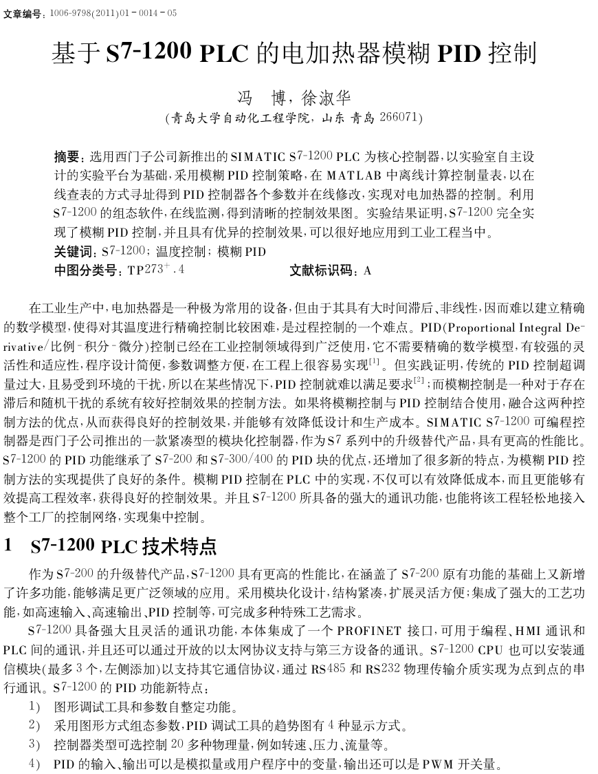

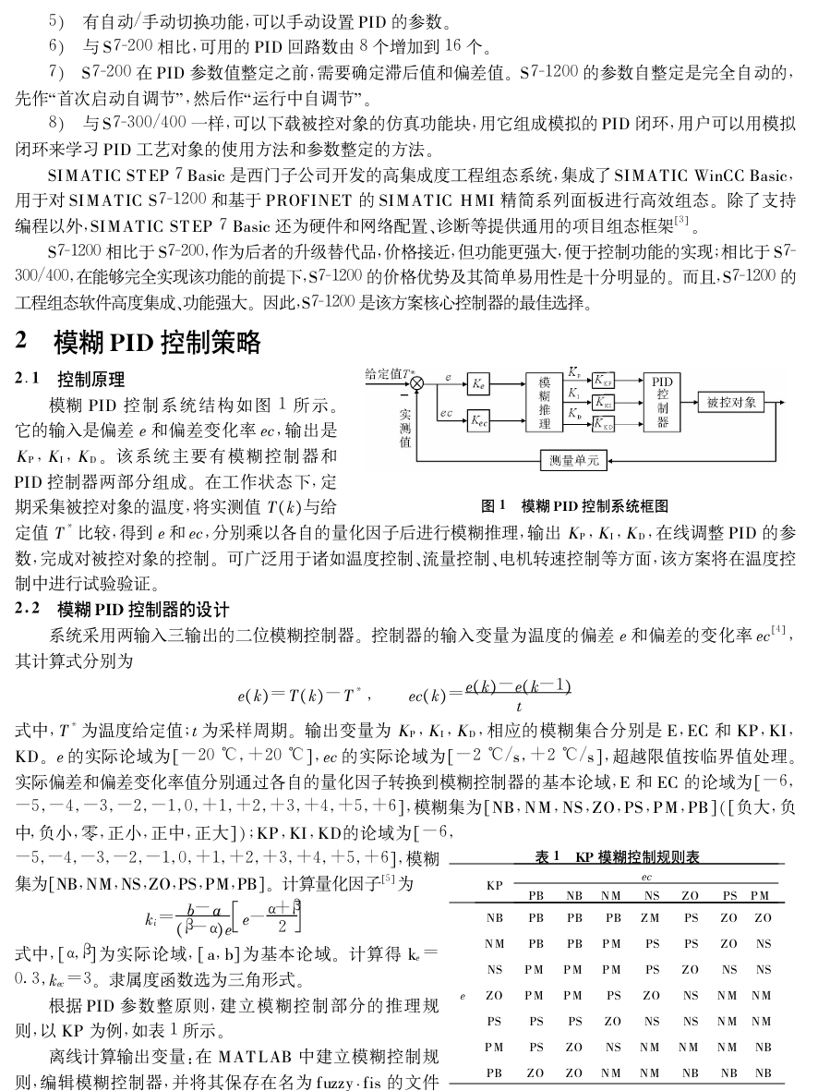

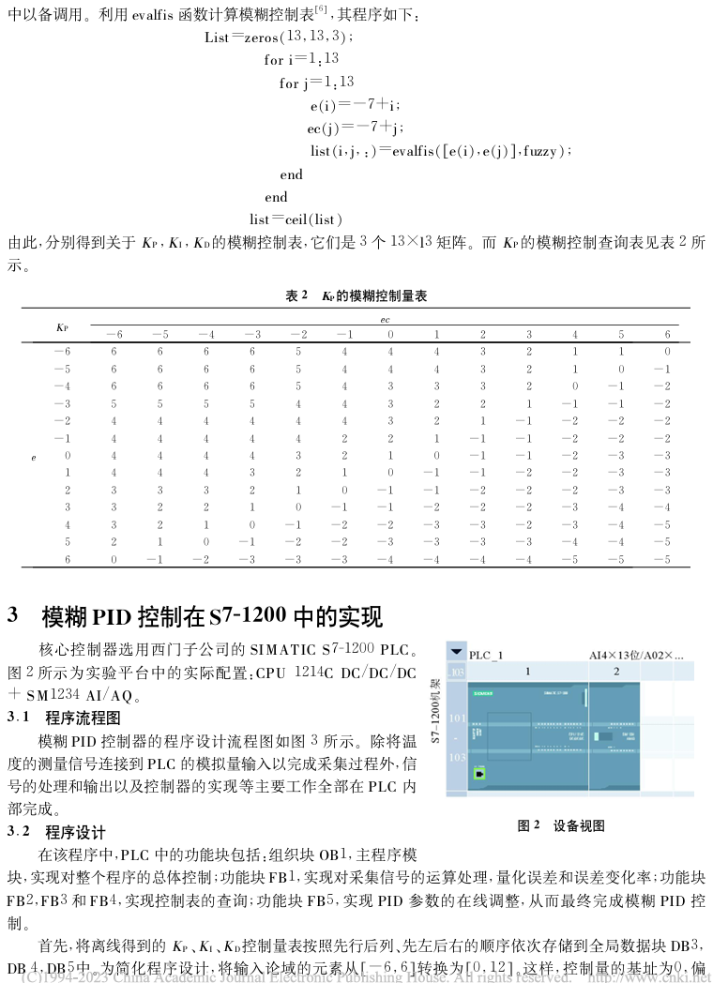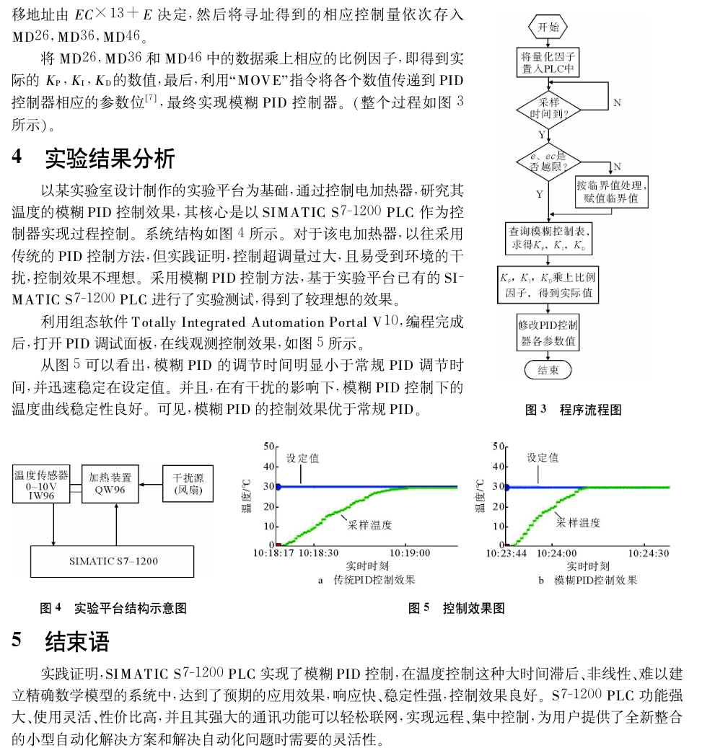

1. **实验内容**

**实验原理图：**

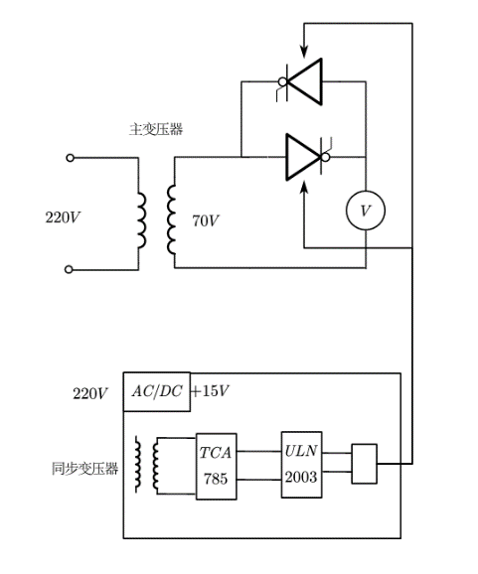

**波形图：**

（1）α=27°

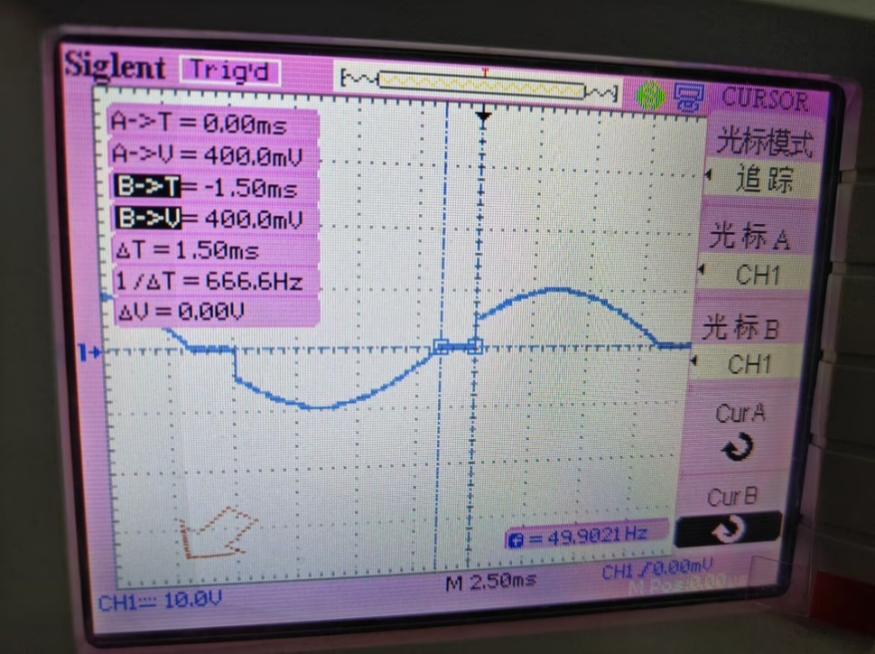

（2）α=61.2°

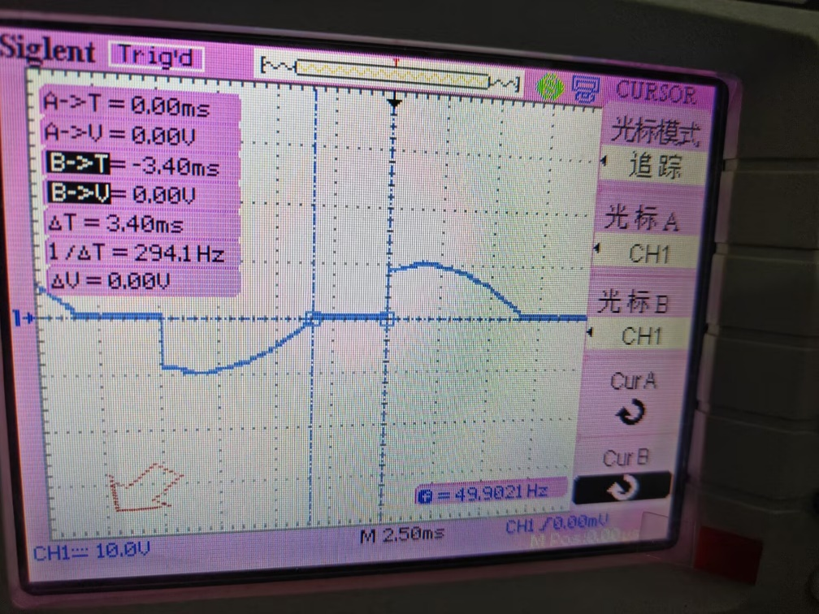

（3）α=90°

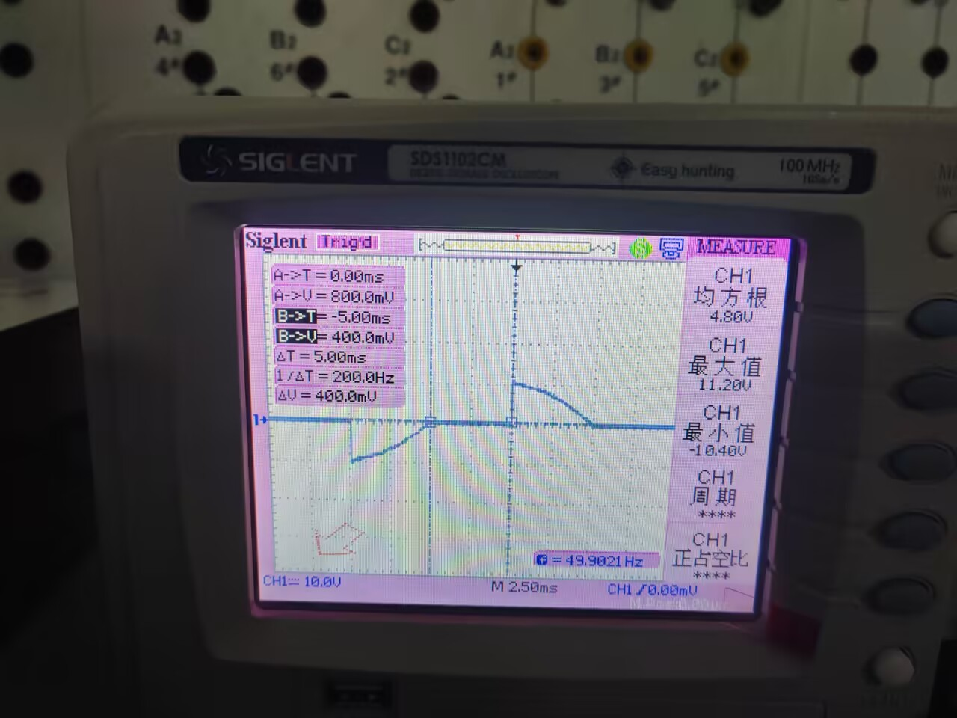

（5）α=117°

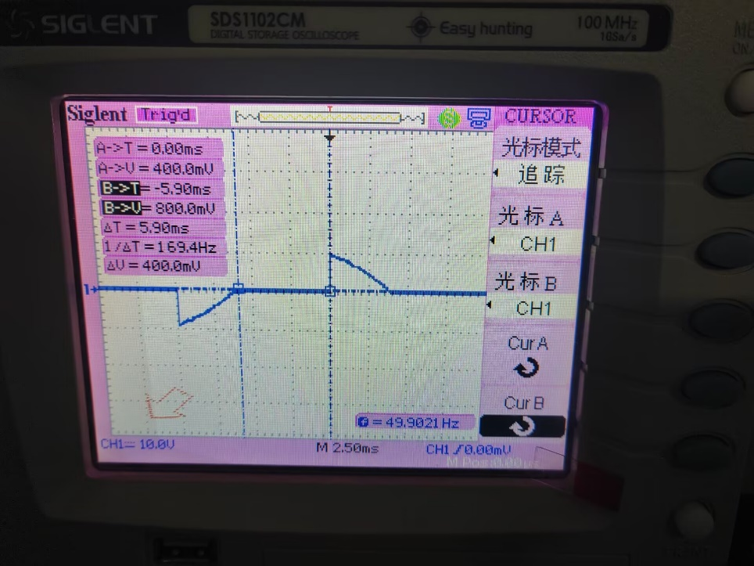

示波器测得Ud和通过α算出的Ud如下表所示：

|  |  |  |  |  |  |
| --- | --- | --- | --- | --- | --- |
| α/° | 27 | 61.2 | 90 | 106.2 | 117 |
| Ud/V | 68 | 60 | 48 | 36 | 32 |
| V | 64.6 | 57 | 49.5 | 44.7 | 41.2 |

实验值和理论值较为接近，说明测量得较为准确

